ΕΛΛΗΝΙΚΗ ΔΗΜΟΚΡΑΤΙΑ
ΥΠΟΥΡΓΕΙΟ ΠΑΙΔΕΙΑΣ ΔΙΑ ΒΙΟΥ ΜΑΘΗΣΗΣ ΚΑΙ ΘΡΗΣΚΕΥΜΑΤΩΝ

ΓΕΝΙΚΗ ΓΡΑΜΜΑΤΕΙΑ ΔΙΑ ΒΙΟΥ ΜΑΘΗΣΗΣ
ΙΝΣΤΙΤΟΥΤΟ ΔΙΑΡΚΟΥΣ ΕΚΠΑΙΔΕΥΣΗΣ ΕΝΗΛΙΚΩΝ

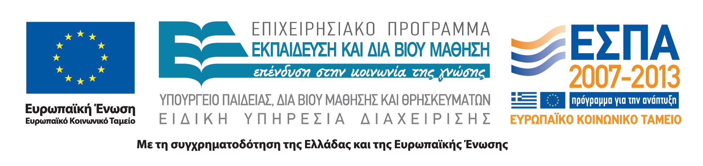

ΑΘΗΝΑ: 07/12/2010

Δελτίο τύπου

Στις 3 Δεκεμβρίου 2010 ξεκίνησε η διαδικασία ηλεκτρονικής υποβολής αιτήσεων υποψήφιων εκπαιδευομένων για τα 78 τμήματα μάθησης της εκπαιδευτικής περιόδου 2010 - 2011 των Πράξεων "Σχεδιασμός και υλοποίηση προγραμμάτων εξ αποστάσεως εκπαίδευσης μέσω του Κέντρου Δια Βίου Μάθησης από Απόσταση (ΚΕ.ΔΒΜ.ΑΠ.) της Γενικής Γραμματείας Δια Βίου Μάθησης (Γ.Γ.Δ.Β.Μ.)- ΑΠ 7, 8, 9" που εντάσσονται στο Επιχειρησιακό Πρόγραμμα "Εκπαίδευση και Δια Βίου Μάθηση 2007 - 2013". Η ηλεκτρονική αίτηση είναι διαθέσιμη στην ηλεκτρονική διεύθυνση http://www.keeenap.gr/lms/. Καταληκτική ημερομηνία υποβολής αίτησης είναι στις 10 Ιανουαρίου 2011.

Στο συμπληρωματικό κόμβο Αγρινίου υλοποιούνται 2 τμήματα μάθησης των κάτωθι εκπαιδευτικών προγραμμάτων του ΚΕ.ΔΒΜ.ΑΠ.:

1) Οικονομία - Διοίκηση - Επιχειρήσεις (250 ωρών)
2) Πολιτισμός - Τουρισμός - Περιφερειακή Ανάπτυξη (250 ωρών)

Οι διαθέσιμες θέσεις εκπαίδευσης είναι τριάντα (30) σε κάθε τμήμα μάθησης. Σε περίπτωση που οι αιτήσεις εκπαιδευομένων υπερβαίνουν τις διαθέσιμες θέσεις εκπαίδευσης γίνεται δημόσια και ανοιχτή κλήρωση.

Πληροφορίες:
Το Περιφερειακό στέλεχος ΚΕ.ΔΒΜ.ΑΠ.
Ονοματεπώνυμο: Μαρία Αγγελή
Διεύθυνση: Δεληγιώργη 27, Αγρίνιο,
Τηλ.:2641030998

Ο Διευθύνων Σύμβουλος του Ι.Δ.ΕΚ.Ε.

Παναγιώτης Καπούλας

